Aleksandra Malicka
Radosław Piast
Gr. VI
SPRAWOZDANIE NR. II
Hodowle półciągłe mikoorganizmów

CEL:
Monitorowanie produkcji azotynów w hodowli bakterii denitryfikacyjnych prowadzonej metodą hodowli półciągłej.
Badanie zużycia sacharozy przez mieszany zespół organizmów.

WSTĘP TEORETYCZNY:
Hodowla półciągła polega na okresowym wprowadzaniu do hodowli okreslonej ilości pozywki, po uprzednim odprowadzeniu z niej takiej samej ilości pozywki zużytej. Metoda ta zapewnia nieprzerwany rozwój mikroorganizmów, uzyskanie pozornej fazy równowagi. Między okresami dodawania podłoża mogą zachodzić zmiany szybkości wzrostu bakterii. Czynnikiem limitującym wzrost (i wpływającym na specyficzną szybkość wzrostu jest ilość dostępnego podłoża).

Hodowle stacjonarne (zamknięte) polegają na jednorazowym zaszczepieniu kulturą określonej ilości pożywki. Mikroorganizmy rozwijają się do czasu wyczerpania składników pokarmowych lub zatrucia się produkowanymi przez siebie metabolitami. W hodowli takiej nie wprowadza się substratów odżywczych (świeża pożywka) i nie odprowadza metabolitów. Charakterystyczny jest intensywny wzrost liczby drobnoustrojów na początku hodowli. Po pewnym czasie wartość ta stabilizuje się, a następnie ulega zmniejszeniu. Zmiany zawartości mikroorganizmów wykazują więc charakter fazowy i są przedstawiane w postaci tzw. krzywej wzrostu, która dla różnych gatunków bakterii ma odpowiednie kształty. Typowa krzywa ma kształt sigmoidalny, oraz widoczne fazy wzrostu.

Denitryfikacja to jeden ze sposobów oddychania beztlenowego bakterii. Związkami wykorzystymanymi przez wiele bakterii są azotany, które są przekształacane do bardziej zredukownych form azotu-tlenku azotu, podtlenku azotu i azotu cząsteczkowego. W warunkach beztlenowych elektrony odłączone od substratu oddechowego, po przejściu przez łańcuch oddechowy, są przyłączne za pośrednictwem dysymilacyjnej reduktazy azotanowej do azotanów. Powoduje to ich redukcję do azotynów. Do bakterii denitryfikacyjnych należą: Pseudomonas denitrificans, Paracoccus denitrificans, Thiobacillus denitrificans, Pseudomonas aeruginosa czy Bacillus licheniformis.
Obecność bakteryjnej reduktazy azotanowej sprawia, że proces redukcji jest prowadzony dalej. Azotyny staja się ostatecznym akceptorem elektronów i są redukowane do tlenku azotu, który może ulec dalszej redukcji do podtlenku azotu, przy udziale reduktazy tlenku azotu. Reduktaza podtlenu azotu przenosi elektrony na podtlenek azotu, co prowadzi do powstania azotu cząsteczkowego.
W pzypadku, gdy produkty redukcji azotanów są gazami, to w danym środowisku dochodzi do utraty azotu (zmniejszenia ilosci azotu dostepnego dla roślin).

Badanie produkcji azotynów i zużycia sacharozy przez mieszany zespół mikroorganizmów prowadzono w hodowlach płynnych w chemostacie. Chemostat jest to urządzenie do którego ze stałą szybkością F dozowane jest podłoże i z tą samą szybkością część hodowli jest odprowadzana na zewnątrz (hodowla ciągła). W naszym przypadku stwosowano okresowy dopływ i odbiór podłoża (hodowla półciągła). Objętość hodowli pozostawała taka sama (2,5l). Pozwala na uzyskanie dowolnej szybkości wzrostu od zera do maksymalnej, umożliwia badanie wpływu czynników środowiskowych, interakcji między dwoma populacjami czy ekonomiki procesu wyrażonej np.: wykorzystywaniem substratu do produktu.

METODYKA

HODOWLA BAKTERII DENITRYFIKACYJNYCH
1. Założenie hodowli bakterii denitryfikacyjnych w chemostacie ze złożem zatopionym
- doświadczenie prowadzono w chemostacie
- złoże: drobne kamyczki
- źródłem mieszanej populacji mikroorganizmów : gleba ogrodowa.
- pożywka płynna dla bakterii heterotroficznych (octan sodu stanowił źródło wegla komórkowego i substrat energetyczny,a azotyn potasu akceptor elektronów i protonów, substraty rozpuszczono w wodzie wodociągowej)

Hodowlę bakterii denitryfikacyjnych prowadzono przez 14 dni. Przez pierwsze 7 dni zachowano warunki hodowli okresowej, przez kolejne 7 – hodowli półciągłej (odbierano 0,5l hodowli i dodawano 0,5l świeżego podłoża).

2. Oznaczenie parametrów wzrostu i aktywności bakterii denitryfikacyjnych
a) Oznaczenie gęstości optycznej hodowli bakteryjnej

Codzienny pomiary gęstości optycznej hodowli (OD, λ=600nm), wobec próby kontrolnej z wodą.

b) Oznaczenie zawartości azotynów w hodowli bakterii denitryfikacyjnych
- wykonano rozcieńczenia płynu hodowlanego (1ml płyny hodowlanego przeniesiono do 9ml wody destylowanej)
- przeniesiono 1 ml z rozcieńczenia do cylindra Nesslera (na 100ml)
- dodano 100ml wody destylowanej
- dodano 1ml kwasu sulfanilowego, wymieszanos, odtsawiono na 5 min
- dodano 1ml a-aminy i 1ml roztworu octanu sodu
- wymieszano, odstawiono na 10min
- wykonano próbę kontrolna z woda i powyższymi odczynnikami
- wykonano pomiar absorbancji (λ=540nm), wobec próby kontrolnej

ZUŻYCIE SACHAROZY PRZEZ MIESZANY ZESPÓŁ MIKROORGANIZMÓW
1. Założenie hodowli bakterii denitryfikacyjnych w chemostacie ze złożem zatopionym
- doświadczenie prowadzono w chemostacie
- złoże: drobne kamyczki
- źródłem mieszanej populacji mikroorganizmów : osad denny (50g)
- pożywka płynna dla bakterii heterotroficznych (5, 10 lub 20 g sacharozy i 20 g melasy na litr wody wodociągowej)

Hodowlę bakterii prowadzono przez 7 dni w warunkach hodowli półciągłej

2. Oznaczanie parametrów wzrostu bakterii
a. Oznaczenie gęstości optycznej hodowli bakteryjnej
- pobrano płyn znad osadu
- mierzono OD wobec pożywki (λ=546nm) regularnie w czasie trwania eksperymentu
b. Wyznaczono właściwą szybkość wzrostu mikroorganizmów dla hodowli z danym stężeniem substratu
c. Z równania Michaelisa-Menten wyznaczono maksymalną szybkość wzrostu mikroorganizmów
3. Oznaczono szybkość rozcieńczenia wg wzoru
D= F/V
gdzie: F-ilość podłoża dozowanego w jednostce czasu do chemostatu [h⁻¹]
V-objętość hodowli

OBLICZENIA I WNIOSKI
HODOWLA BAKTERII DENITRYFIKACYJNYCH
data | czas [h] | OD | odczyt ze spektrofotometru | stężenie azotynów (odczyt z krzywej)
5.01 | 24 | 0,024 | 0,526 | 292
6.01 | 48 | 0,059 | 0,254 | 121
7.01 | 72 | 0,056 | 0,078 | 375
8.01 | 96 | 0,057 | 0,056 | 24
11.01 | 168 | 0,028 | 0,003 | 0
12.01 | 192 | 0,09 | 0,667(bez roc.10x) | 2,6
14.01 | 240 | 0,083 | 0,670(bez rozc 10x) | 2,5
15.01 | 264 | 0,066 |  | 0
18.01 | 336 | 0,053 | 0,339 (bez rozc 10x) | 1,5

Oznaczenie gęstości optycznej hodowli bakteryjnej
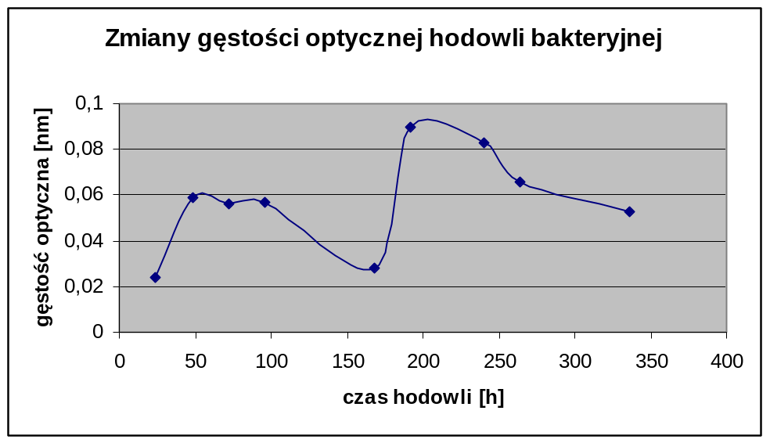
Wnioski: Wykres zmian gęstości optycznej hodowli bakteryjnej obrazuje, w jaki sposób zmienia się intensywność wzrostu bakterii w zależności od stosowanej metody hodowli. Pierwsza połowa krzywej odnosi się do hodowli stacjonarnej (pierwsze 7 dni doświadczenia). Można zaobserwować fazę wzrostu logarytmicznego bakterii, i następującą po niej fazę stacjonarną. Faza zamierania została przerwana dostarczeniem świeżego podłoża (rozpoczęcie hodowli półciągłej po 7 dniach doświadczenia), co spowodowało stymulację wzrostu mikroorganizmów. Druga połowa krzywej obrazuje zmiany ilości biomasy w hodowli półciągłej. Dla tego typu hodowli charakterystyczne są zmiany szybkości wzrostu drobnoustrojów pomimo regularnego dostarczania świeżego podłoża. W naszym przypadku można jednak przypuszczać, że spadek OD w końcowej fazie doświadczenia wynika z opadnięcia części komórek na dno chemostatu. Ich nierównomierne rozmieszczenie w płynie hodowlanym negatywnie wpłynęło na jakość uzyskanego wyniku.

Zawartość azotynów w hodowli bakterii denitryfikacyjnych

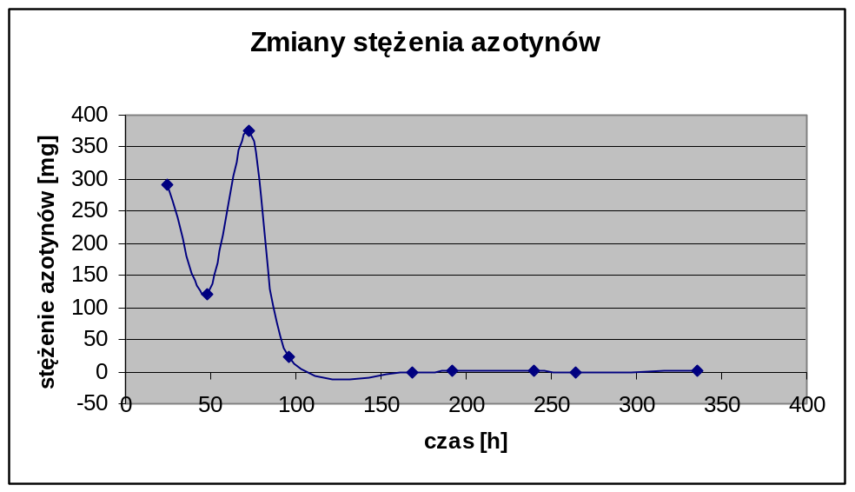

Obliczenie wydajności procesu denitryfikacji
R_{d}=Q*C/ V
Q- objętość dozowanego podłoża (0,5l)
C- różnica ilości N-NO₂ między dopływem a odpływem (90mg/l-stężenie azotynów)
V- objętość bioreaktora (2,5l)

data | czas [h] | stęż azotynów | Rd
5.01 | 24 | 292 | -40,4
6.01 | 48 | 121 | -6,2
7.01 | 72 | 375 | -57
8.01 | 96 | 24 | 13,2
11.01 | 168 | 0 | 18
12.01 | 192 | 2,6 | 17,48
14.01 | 240 | 2,5 | 17,5
15.01 | 264 | 0 | 18
18.01 | 336 | 1,5 | 17,7
Stężenie azotynów w pożywce 90 mg/l

Wnioski: Zmiany stężenia azotynów zmieniają się w czasie. Gwałtowny spadek odpowiada okresowi hodowli stacjonarnej. Dodanie świeżego podłoża nieznacznie stymuluje efektywność tego procesu, po czym ponownie spada aż do zera co świadczy o wyczerpaniu substratu (azotanów) zarówno w dodanym podłożu jak i materiale stanowiącym źródło mikroorganizmów (gleba ogrodowa).

ZUŻYCIE SACHAROZY PRZEZ MIESZANY ZESPÓŁ MIKROORGANIZMÓW
Szybkość rozcieńczenia: D= (0,5l /24 h)/2,5l = 0,0083(33)h⁻¹
Zmiany OD
data | czas [h] | 5g/l | 10g/l | 20g/l
10.01 | 0 | 0,3210 | 0,3540 | 0,3810
14.01 | 96 | 0,4440 | 0,4180 | 0,8550
15.01 | 120 | 0,8920 | 0,9560 | 0,5100
18.01 | 192 | 0,5040 | 0,6350 | 09620

Sucha masa bakteryjna w pozywkach z różnym stężeniem sacharozy*)
data | czas [h] | 5g/l | 10g/l | 20g/l
11.01 | 0 | 76,8 | 84,7 | 91,1
14.01 | 96 | 106,2 | 100,0 | 204,5
15.01 | 120 | 21,3 | 22,9 | 12,2
18.01 | 192 | 120,6 | 151,9 | 230,0
*) Wyniki uzyskane na podstawie danych z artykułu za pomocą programu Statgraphics

µ = 2,3 ^{x} (logX_{n}– logX₀) / Δt
µ- specyficzna szybkość wzrostu czyli ilość masy bakterii wytworzona w ciągu 1h
X_{n}– masa komórek bakteryjnych w mg/ml hodowli po czasie t_{n}
X₀– masa komórek bakteryjnych w mg/ml hodowli po czasie t₀
Δt = t_{n} – t₀

Specyficzna szybkość wzrostu bakterii w hodowli z:
5g sacharozy na litr
µ = 2,3 ^{x} (log120,5– log76,8) / 172h = 0,002619
10g sacharozy na litr
µ = 2,3 ^{x} (log151,9– log84,7) / 172h = 0,003391
20g sacharozy na litr
µ = 2,3 ^{x} (log230,0– log91,1) / 172h = 0,00538
Wyznaczenie maksymalnej szybkości wzrostu mikroorganizmów z równania Michaelisa-Menten
Dane na osi Y uzyskane zostały poprzez odwrócenie stężenia substratu:
5g sacharozy w 1000g wody to 5/1000, odwrotność: 1000/5=200
5g-wartość 200
10g- wartość 100
20g- wartość 50
wartości 1/µ:
Odwrotność stężenia substratu | 1/ µ | 1/ µ
1/20g | 1/0,00186 | 185,8706
1/10g | 1/0,00632 | 294,9084
1/5g | 1/0,00401 | 381,8517

Wykres 1 Wykres Michaelisa - Menten
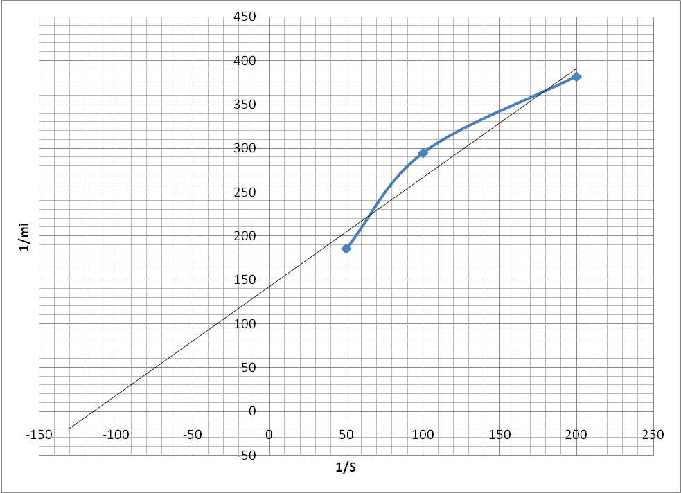

Z powyższego wykresu wyznaczono -1/Km= -114 oraz odwrotność µ=141
Wynika z tego że:
Km = 0,008772 g/l =8,77g sacharozy
µ= 0,0070922

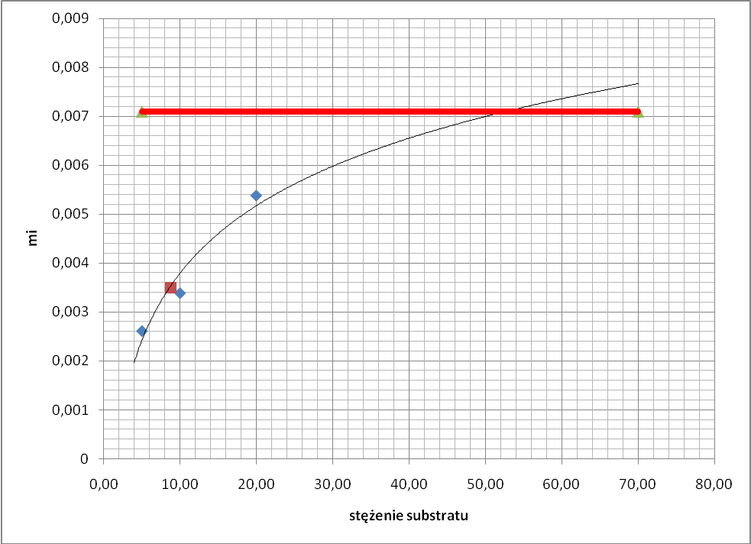

Wyznaczona za pomocą wykresu Michaelisa-Menten stała Ks wynosi w przybliżeniu 50 g sacharozy

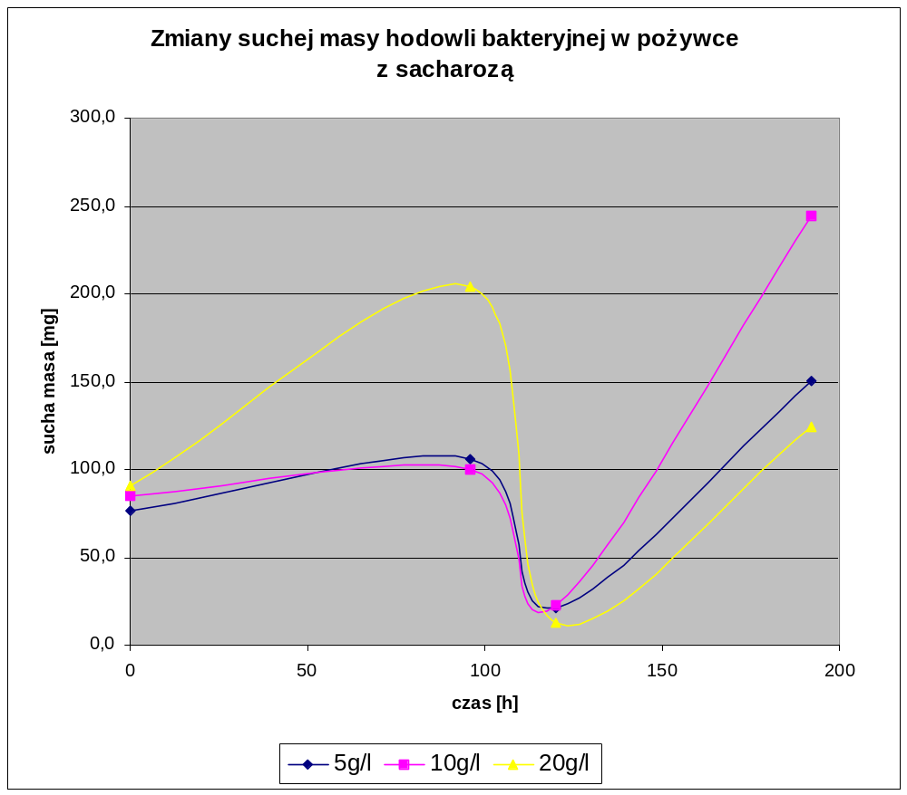

PODSUMOWANIE I WNIOSKI:
Bakterie do życia potrzebują źródła energii, prowadząc rozkład sacharozy dzięki swojemu aparatowi enzymatycznemu same w uproszczeniu mogą być rozpatrywane jako jednostki o właściwościach enzymatycznych. Ponieważ szybkość hydrolizy sacharozy jest proporcjonalna do ilości bakterii i tępa ich namnażania zastępujemy szybkość reakcji szybkością wzrostu bakterii od której ta pierwsza jest zależna. Dalej rozpatrujemy zjawisko jako reakcję enzymatyczną a zatem możemy użyć równań Michaelisa-Menten. Wyznaczono w ten sposób stałą Km=0,008772 g/l oraz µ= 0,0070922. Otrzymane stężenie dla którego µ będzie największe wyniosi w przybliżeniu Ks= 0,05 g/l co odpowiada 50 gramom sacharozy.
LITERATURA
- Duszkiewicz-Reinhard W., Grzybowski R., Sobczak E. 2003. Teoria i ćwiczenia z mikrobiologii ogólnej i technicznej. Wydawnictwo SGGW
- Kunicki – Goldfinger W. J. H. 2008. Życie bakterii. Wydawnictwo Naukowe PWN

